**Tencent IoT Hunter**

**使用文档**

**（2018.11.28）**

# 目录

目录 2

一、 简介 4

二、 框架特点 4

（一） 良好的扩展接口 4

（二） 细粒度信息提取 4

（三） 第三方情报汇总 5

三、 兼容性 5

四、 提取信息详情 5

（一） 静态信息提取 5

（二） 动态信息提取 6

（三） 输出结果 7

五、 使用方法 9

（一） 静态信息提取工具 9

1． 使用命令行设置参数 9

2． 使用配置文件conf.py设置参数 10

3． 配置文件conf.py参数说明 10

（二） 动态提取工具 12

1． 分析环境搭建 12

2． 分析工具配置 12

3． 动态分析工具使用 13

六、 使用扩展接口 14

（一） 添加静态分析plugin 14

（二） 静态plugin调试 15

（三） 添加动态plugin 16

七、 数据可视化 17

（一） ES数据展示 17

（二） 弱口令的云图 17

（三） 地址位置展示 18

（四） 挖掘家族变种 19

八、 使用到的工具 19

九、 未来规划 20

# 简介

Tencent IoT Hunter是为了收集IoT威胁情报而创建的框架工具，通过静态提取、动态提取、第三方网络平台获取信息的方式，全方位构建IoT病毒生命周期，为安全研究人员对IoT病毒的分析、研究、追踪提供详尽的威胁情报信息。

使用本框架工具可以非常精准的、细粒度的获取IoT样本中的相关恶意信息（CNC、Domain、function、etc.），这些恶意信息可以直接用来创建IoT恶意信息云查服务，而不需要分析人员对恶意信息进行二次确认，提升了恶意信息处理效率。

本框架提供了良好的扩展接口，使用者可编写个性化plugin来扩展信息提取的范围。通过提取出的信息，可快速搭建IoT威胁情报平台，快速进行可视化分析，挖掘IoT样本家族、变种的活跃度与分布情况。

# 框架特点

## 良好的扩展接口

此框架提供了扩展接口，使用此框架的安全人员可编写自己的plugin，来扩展信息提取的范围。为方便使用者编写自己的plugin，框架提供了基础类，新的plugin只需要继承基础类便可被直接执行，不需要编写额外的代码，让使用人专注于目标样本的信息提取。同时，框架会记录详细的log，方便使用者根据log记录来进行代码调试。

在编写plugin时，分析人员可定义自己的目标样本家族类型、传播方式、攻击的设备、攻击方式等，并可以精准获取CNC、Domain、弱口令字典、控制命令等恶意信息。

## 细粒度信息提取

以往的一些分析工具会将样本中的信息进行粗粒度提取，需要进行二次确认是否为恶意，才能对信息进行使用。

例如，从一个样本中粗粒度的提取到了一个IP，但这个IP是否为恶意并不知晓，因此不能直接拿来当成恶意IP来使用，需要对这个IP进一步确认是否为恶意IP才能使用。

而本框架工具在静态提取信息时，使用精准的特征匹配方式，可以精准的提取出恶意信息，无需再进行二次确认便可将恶意信息直接使用。

## 第三方情报汇总

本框架尝试通过公开的第三方网络情报平台，拉取更多IoT情报信息，以便为使用者提供更多有价值的参考信息。

# 兼容性

* Python2、Python3
* Windows、Linux、（OS X暂时未测试）

# 提取信息详情

本框架支持ARM、X86、X64、MIPS、Sparc、PowerPC等平台上的ELF文件静态、动态信息提取。

## 静态信息提取

**定义信息：**

* 病毒名
* 恶意类型
* 家族信息
* 传播方式
* 攻击设备
* 主要攻击方式

**提取信息：**

* 基本信息（文件大小、文件类型、运行平台、md5、sha1、sha256）
* 控制端地址
* 域名
* IP
* URL
* UDP
* TCP
* DNS
* 配置信息
* 弱口令字典
* 所有字符串
* 可疑字符串
* 所有函数名
* 控制命令
* 加壳信息

## 动态信息提取

**进程信息：**

* 进程EXECVE 执行：参数信息
* 进程clone 执行信息

**文件操作信息：**

* 文件打开：文件名
* 文件读取：读取数据
* 文件写入：写入数据

**Socket信息：**

* Connect信息：ip
* Recvfrom 信息：ip，数据
* Sendto信息：ip，数据
* Bind信息：ip

**网络通信信息：**

* 网络通信包信息：ip，协议
* HTTP信息：host，数据
* TCP信息：ip，数据
* UDP信息：ip, 数据
* IRC 信息：ip，IRC消息

**动态分析插件信息：**

* 插件名称
* 分析插件结果

## 输出结果

所有分析结果会以json的形式保存到结果文件中：

**静态分析结果JSON:**

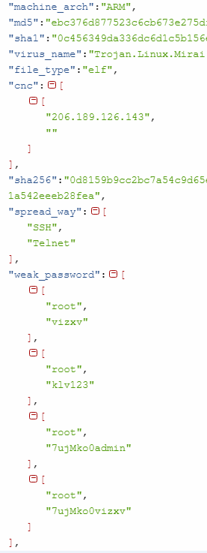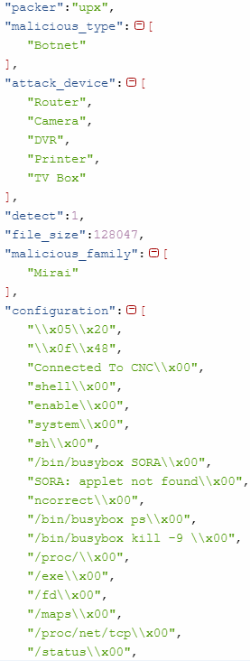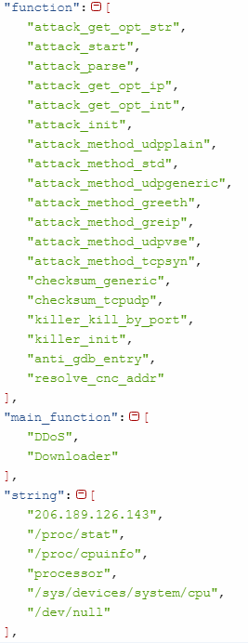

**动态分析数据JSON：**

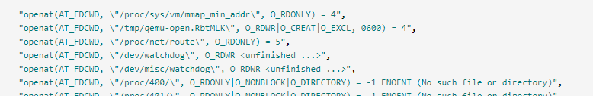

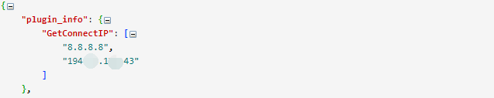

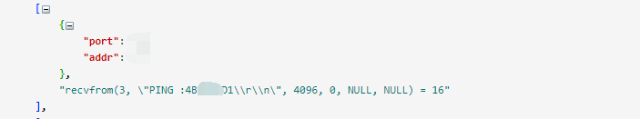

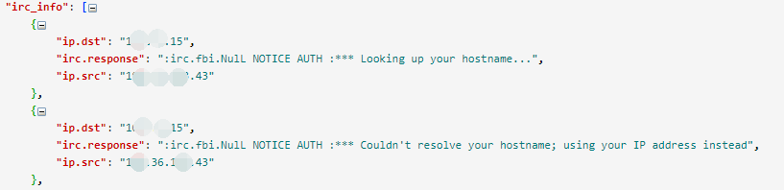

# 使用方法

## 静态信息提取工具

此工具可使用命令行设置参数，也可以通过修改配置文件来设置参数。

iot_hunter.py -h

usage: iot_hunter.py [-h] [-s SAMPLE_DIR | -f SAMPLE_PATH] [-o OUTPUT_DIR]

[-v] [-c]

Tencent IoT Hunter

optional arguments:

-h, --help show this help message and exit

-s SAMPLE_DIR samples folder path for analyzing.

-f SAMPLE_PATH singal sample path for analyzing.

-o OUTPUT_DIR output folder path for saving analysis result and log files.

-v, --virustotal try to get the sample info from VirusTotal.

-c, --clean clean result files,save all results to

result_file_detail_info.txt.

### 使用命令行设置参数

单样本分析：

iot_hunter.py -f F:\Samples\0019c77ad7f4f97ec492726e9aa8e15e -o F:\result

多样本分析：

iot_hunter.py -s F:\Samples -o F:\result

Sample Dir: F:\Samples

Output Dir: F:\result

F:\Samples\0019c77ad7f4f97ec492726e9aa8e15e

F:\Samples\2983a7e5bc97996cd98dffd4f78e95b2

Packed by UPX.

F:\Samples2989b5de79e0ab4417c10b64738a10a0

拉取样本VirusTotal相关信息：

iot_hunter.py -v -s F:\Samples -o F:\result

将分析结果导入Elasticsearch：

import_data_to_es.py -r F:\result\result_ida_file_analysis.txt

### 使用配置文件conf.py设置参数

MAL_SAMPLES_DIR = r"F:\Samples"

RESULT_OUTPUT_DIR = r"F:\result"

直接调用py脚本即可：

python iot_hunter.py

### 配置文件conf.py参数说明

必需设置的参数：

IDA分析工具路径，https://www.hex-rays.com

IDA_EXECUTABLE_FILE_PATH = r"C:\Program Files (x86)\IDA 6.5\idaq.exe"

按需配置的参数：

样本目录

MAL_SAMPLES_DIR = r"F:\Samples"

结果输出目录

RESULT_OUTPUT_DIR = r"F:\result"

UPX工具路径，https://github.com/upx/upx-testsuite

UPX_EXECUTABLE_FILE_PATH = r"f:\tools\upx\i386-win32.pe\upx-3.95.exe"

VirusTotal key，https://www.virustotal.com

VIRUSTOTAL_KEY = "676xxxxxxxxxxxxxxxxxxxxxxxxxxxxx7d1db"

访问VirusTotal需要代理时，设置此参数

PROXIES = {"http": "proxy.xxxx.com:8080", "https": "proxy.xxxx.com:8080"}

始终尝试接取样本的VirusTotal时，设置此参数为True

VIRUSTOTAL_ALWAYS_GET = False

样本大小限制

FILE_SIZE_LIMIT = 10 * 1024 * 1024

Elasticsearch相关参数，https://github.com/elastic/elasticsearch-py

ES_HOST = "localhost:9200"

ES_INDEX_NAME = "iot_threat"

ES_TYPE_NAME = "FileAnalysis"

可保持默认的参数：

IDA脚本输出的分析结果文件

IDA_FILE_ANALYSIS_RESULT = r"result_ida_file_analysis.txt"

VirusTotal拉取的样本信息文件

VIRUSTOTAL_RESULT = r"result_virustotal.txt"

汇总所有信息的结果（IDA + VirusTotal），需要使用-c参数

FILE_DETAIL_INFO = r"result_file_detail_info.txt"

Log信息文件

IDA_ANALYSIS_LOGGER_NAME = "IDA_ANALYSIS_FILE"

IDA_FILE_ANALYSIS_LOG = r"log_ida_file_analysis.log"

IOT_HUNTER_LOGGER_NAME = "IOT_HUNTER_MAIN"

IOT_HUNTER_LOG = r"log_iot_hunter.log"

OTHER_ERROR_LOG = r"log_other_error.log"

ES_LOGGER_NAME = "IMPORT_DATA_TO_ES"

ES_IMPORT_DATA_LOG = "log_import_data_to_es.log"

内部使用的参数，尽量不要修改，

如要修改，需一并修改相关文件名与目录名

IDA_PYTHON_SCRIPT = "ida_analysis_file.py"

IDA_PLUGINS_DIR_NAME = "plugins"

## 动态提取工具

### 分析环境搭建

动态分析环境需要在虚拟机环境中运行IoT样本，监控其行为，IoT样本执行环境需要虚拟机，本动态分析工具基于VirtualBox开发，需要安装在Guest VM安装linux系统如（Ubuntu）。

Guest VM工具安装：

1. Linux 系统，VBoxGuestAdditions_5.2.22
2. QEMU虚拟机，通过QEMU User Mode 模拟支持运行ARM, MIPS, PowerPC等多平台IOT文件
3. Strace：监控样本运行的系统调用信息
4. Tcpdump: 记录样本执行的网络包，用于分析网络行为
5. 纯净的系统安装上述工具后，使用root用户，保存镜像名为analysis

Host 分析工具：

1. Tshark：用于分析tcpdump生成的pcap包

### 分析工具配置

配置文件：DynamicConfig.conf

[guest_vm]

# guest os configuration, username, password,vm name

name=ubuntu11.04

username=root

password=root

#sample to run path

runpath=/home/root/Desktop/

#host os path to put strace log and tcpdump pcap file

host_log_path=f:\vm_share\strace.log

host_log_tcpdump=f:\vm_share\tcpdump.pcap

#guest os path to put strace, tcpdump, guestanalyzer.py

vm_log_path=/home/justin/Desktop/strace.log

vm_log_tcpdump=/home/justin/Desktop/tcpdump.pcap

guest_analyzer_path=/home/justin/Desktop

[vbox]

virtualbox_path = D:\Program Files\Oracle\VirtualBox

[analyzer]

max_strace_lines=20000

strace_log_path=f:\vm_share\strace.log

tshark_path=c:\Program Files\Wireshark\tshark.exe

host_log_tcpdump=f:\vm_share\tcpdump.pcap

### 动态分析工具使用

**单样本分析**：IotHunterDynamic.py –f 文件名 –d log目录

**多样本分析**：IotHunterDynamic.py –d 目录 –d log目录

IotHunterDynamic.py -h

usage: IotHunterDynamic.py [-h] [-f FILENAME] [-d FILE_DIR] [-o OUT_DIR]

optional arguments:

-h, --help show this help message and exit

-f FILENAME, --filename FILENAME

File to Analyze

-d FILE_DIR, --file_dir FILE_DIR

Files directory to Analyze

-o OUT_DIR, --out_dir OUT_DIR

log output directory

**分析框架流程：**

1. 获取待分析样本
2. 启动分析虚拟机
3. 发送文件到虚拟机
4. 发送分析脚本到虚拟机
5. 执行样本，记录行为
6. 从分析机获取日志
7. 解析日志，获取文件，网络，进程信息
8. 调用用户自定义解析插件
9. 生成样本json格式分析结果

# 使用扩展接口

## 添加静态分析plugin

使用者可根据目标样本编写自己的信息提取插件plugin，将编写好的plugin放在plugins目录中即可直接执行。

框架提供了基础类PluginParent，此类提供了基础信息：

class PluginParent():

malicious_type = []

malicious_family = []

spread_way = []

attack_device = []

main_function = []

cnc = []

ip = []

domain = []

url = []

udp = []

tcp = []

dns = []

configuration = []

weak_password = []

suspicious_string = []

bot_command = []

other_info = []

detect = ENUM_DETECT_RESULT["UNKNOW"]

virus_name = ""

__metaclass__ = ABCMeta

@abstractmethod

def analyze(self, *argv):

return False

plugin需要继承PluginParent类，并实现analyze函数，在此函数中对所需字段进行填充，在代码尾部调用add_plugin(派生类名)即可：

import re

from util import *

class MiraiARM(PluginParent):

def __init__(self):

self.malicious_type = ["Botnet"]

self.malicious_family = ["Mirai"]

self.spread_way = ["SSH", "Telnet"]

self.attack_device = ["Router", "Camera", "DVR", "Printer", "TV Box"]

self.main_function = ["DDoS", "Downloader"]

self.virus_name = "Trojan.Linux.Mirai.caa"

self.configuration = []

self.weak_password = []

self.cnc = []

self.detect = 0

def analyze(self, *argv):

self.get_configuration(key)

self.get_cnc()

self.get_weak_password(key)

...

def get_cnc():

...

def get_weak_password(self, key):

...

add_plugin(MiraiARM)

## 静态plugin调试

由于IDAPython命令行调用的方式遇到异常时会自动退出，并不会保存代码异常信息，因此，对编写plugin的使用者来说非常不方便，无法定位自己代码的问题，为此，本框架提供了log记录，使用者在编写plugin并执行后，可查看log来定位异常问题。

log_ida_file_analysis.log：

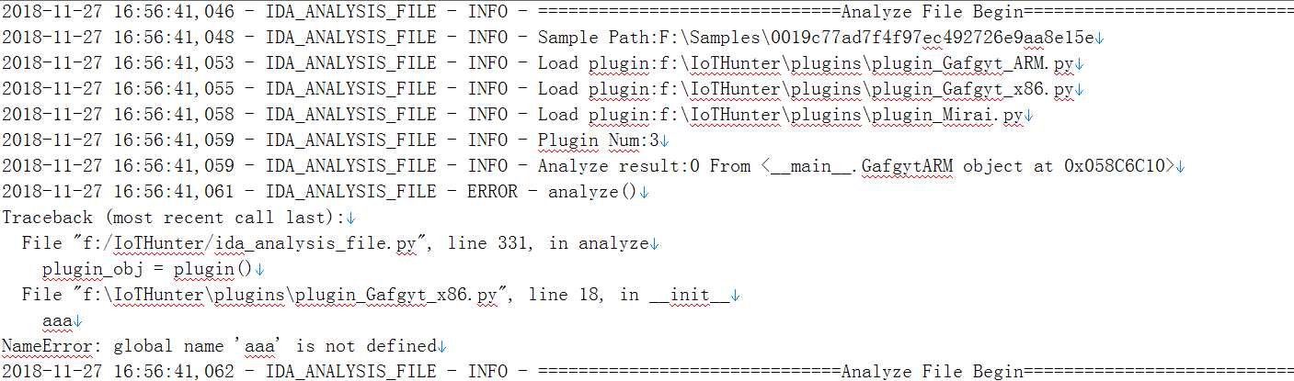

使用者也可以使用logger.info("xxx")方式，打印自己的log信息。

## 添加动态plugin

使用者可根据目标样本编写自己的动态信息提取插件plugin，将编写好的plugin放在DynamicPlugins\目录中即可直接执行。

插件开发：需实现analyze 和 get_result两个接口，分析框架会调用所有的插件，并记录插件结果，analyze函数参数behaviors记录了样本的行为数据。用户可以进行自定义分析，获取特定结果。

插件示例：获取样本connect所有目的ip列表

class GetConnectIP():

"""plugin to get connect ip list"""

def __init__(self):

self.ip_list = []

def analyze(self, behaviors):

hit = 0

for data in behaviors.socket_log['connect']:

hit = 1

addr = data['addr']

if addr not in self.ip_list:

self.ip_list.append(data['addr'])

return hit

def get_result(self):

return self.ip_list

# 数据可视化

框架内提供了将分析数据导入到Elasticsearch的功能，使用者可快速搭建IoT数据挖掘平台，进行数据可视化分析。可以快速挖掘IoT家族的变种、传播广度、活跃度、新的弱口令利用等。

## ES数据展示

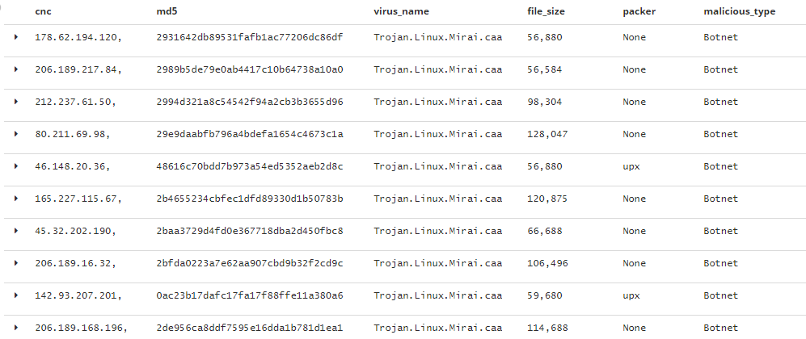

## 弱口令的云图

通过对IoT样本中使用的弱口令进行提取，可观察到哪些弱口令使用频度最高。而对所有已知弱口令进行监控，当出现新的弱口令时，说明很有可能出现新的变种或新的弱口令漏洞利用。

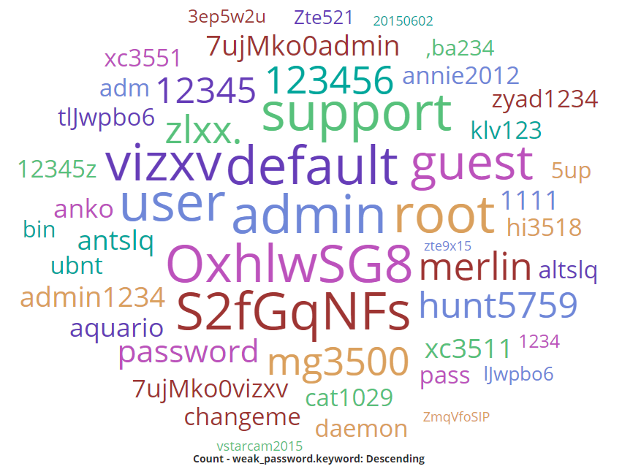

## 地址位置展示

通过提取的CNC地址，可以获取到IoT家族相关地址位置。

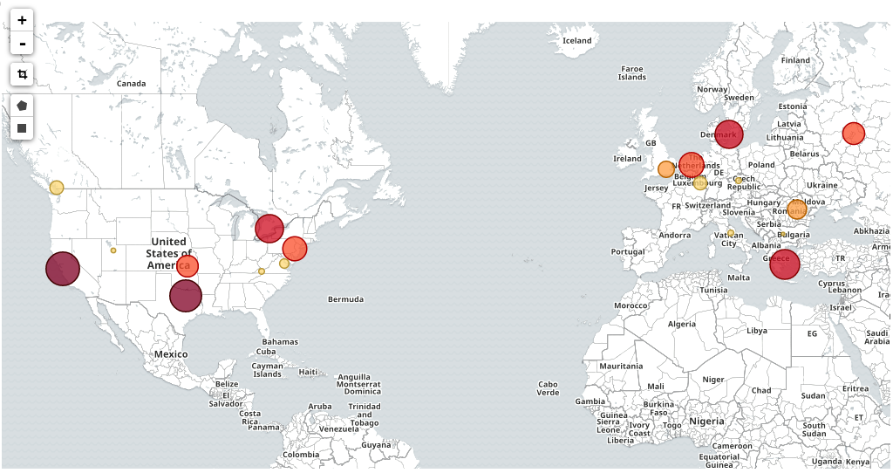

## 挖掘家族变种

通过一些关键字进行挖掘，可以聚类挖掘出不同的家族变种。

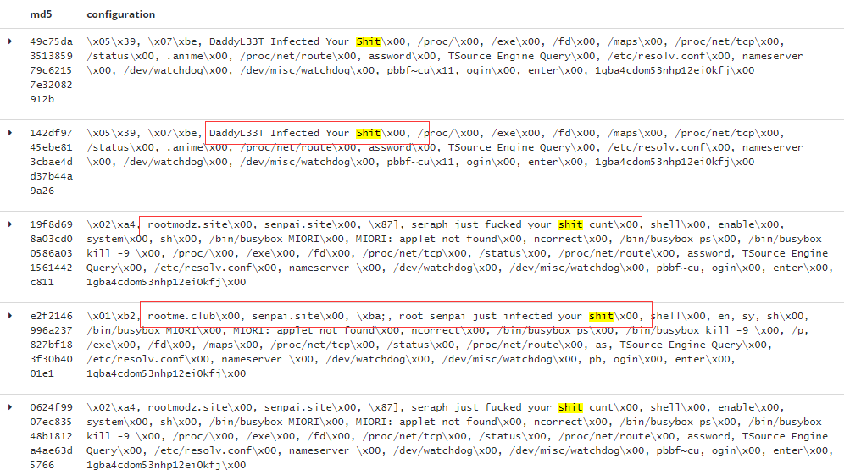

# 使用到的工具

* IDA(https://www.hex-rays.com)
* IDA Python(https://github.com/idapython/src)
* UPX(https://github.com/upx/upx-testsuite)
* VirusTotal(https://www.virustotal.com)
* Elasticsearch(https://github.com/elastic/elasticsearch-py)
* Kibana(https://www.elastic.co/downloads)
* QEMU(https://www.qemu.org/)
* VirtualBox(<https://www.virtualbox.org/>)
* Strace(<https://strace.io/>)
* Tcpdump(<http://www.tcpdump.org/>)
* Wireshark(https://www.wireshark.org/)

# 未来规划

* 增加更多plugin
* 增加监控新变种的扩展功能
* 更多第三方平台信息接入
* 更多行为监控合入
* 更多真实IOT环境模拟